Most In-Demand: China Top 10 Litigators
Banking & Finance
Submission Form
诉讼首选中国律师10强：银行与金融申报表
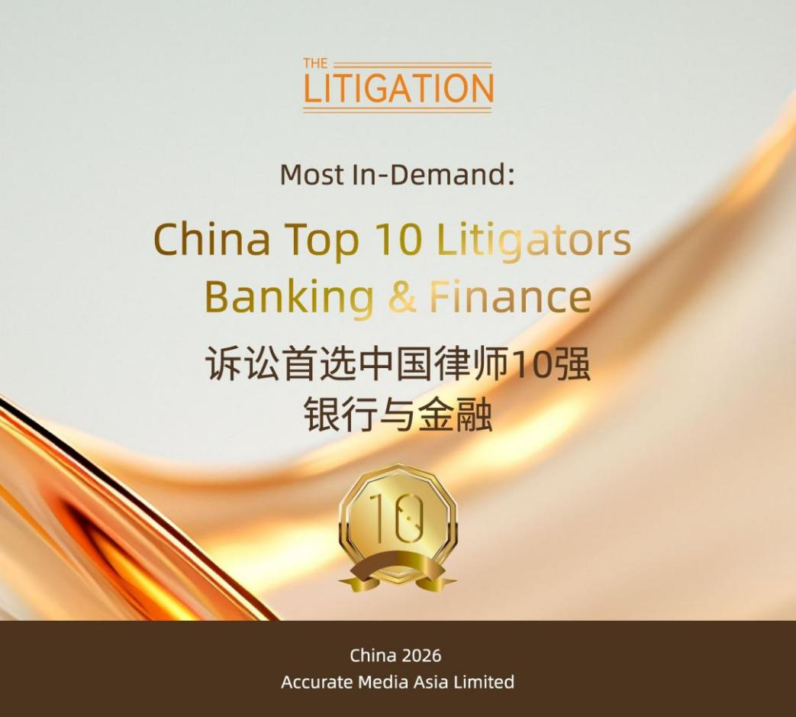

申报须知 Notes
- 参选律师需为合伙人，在中国大陆工作并拥有中国律师执业证，长期从事银行与金融行业的诉讼与仲裁业务。
- 本次调研将着重关注近三年内完结或正在处理的案件。
- 在提交调研表及相关申报材料时，请确保所提供信息准确真实。如涉及保密信息，请重点标注，我们将对已标注不可披露的信息严格保密。
- 报名截止时间为2026年4月13日18:00（北京时间），请于截止日期之前将本申报表格以电子邮件发送至cnteam@thelitigation.com。
- 可根据个人实际情况填写相应内容，表格形式不作统一限制，欢迎一并提供其他有助于说明情况的信息。
- 递交申报并不保证入选，最终结果将经独立程序客观确定。

Ⅰ. 基本信息

- 填表人信息
姓名 |  | 所在律所
工作地点 |  | 职务级别
邮箱及电话

- 参选人信息
姓名 |  | 所在律所
年龄 |  | 毕业院校
职务级别 |  | 工作地点
从业年限 |  | 执业资格及获得时间
邮箱及电话
执业领域

Ⅱ. 近三年内代表性案例/核心工作成果（可列举三项）

申报案例1 *保密信息请清晰标注
案例名称
案例简介 *简要说明案例的具体情况，包括所涉金额、案件背景、审理过程及裁判结果等
参选律师在案件中承担的主要工作 *请说明律师在案件中的具体职责及在关键环节的主要贡献等
案件价值 *包括案件处理的难点、复杂性、创新性或影响力等
其他参与方 *请列明律所及牵头人
客户联系人 *请注明职务及邮箱地址，以供调研

申报案例2 *保密信息请清晰标注
案例名称
案例简介 *简要说明案例的具体情况，包括所涉金额、案件背景、审理过程及裁判结果等
参选律师在案件中承担的主要工作 *请说明律师在案件中的具体职责及在关键环节的主要贡献等
案件价值 *包括案件处理的难点、复杂性、创新性或影响力等
其他参与方 *请列明律所及牵头人
客户联系人 *请注明职务及邮箱地址，以供调研

申报案例3 *保密信息请清晰标注
案例名称
案例简介 *简要说明案例的具体情况，包括所涉金额、案件背景、审理过程及裁判结果等
参选律师在案件中承担的主要工作 *请说明律师在案件中的具体职责及在关键环节的主要贡献等
案件价值 *包括案件处理的难点、复杂性、创新性或影响力等
其他参与方 *请列明律所及牵头人
客户联系人 *请注明职务及邮箱地址，以供调研

Ⅲ. 案例清单

*请在此简要列举参选律师除上述案例外其他具有代表性的银行与金融领域纠纷案例（数量不限）。如案件尚在进行或涉及需要保密的信息，请作相应标注。
案例名称 |  | 是否保密 | 当前状态
1
2
3
4
5
6
7
8
9
10

Ⅳ. 其他信息

- 参选律师曾获得的个人奖项
- 参选律师个人简历 *包括此前工作经历及年份等
- 参选律师近三年的个人创收、团队规模等情况 *选填
- 其他有助于我们调研评估的信息 *如专业研究、线下活动、媒体报道、公益贡献等

